A Z B E S T – co to jest i jak się pozbyć wyrobów
azbestowych z nieruchomości

- Co to jest azbest?

Azbest – jest materiałem wykorzystywanym przez człowieka od tysięcy lat. Jest to materiał naturalny – należy do grupy minerałów
( krzemianów).
Cechą charakterystyczna jest jego włóknista budowa oraz właściwości fizyczne i chemiczne, takie jak:
- odporność na działanie wysokich i niskich temperatur,

- odporność na kwasy i substancje żrące,
Ciekawostka:
Pierwsze wyroby z zawartością azbestu trafiły do Polski w latach trzydziestych XX w. Były to płyty azbestowo-cementowe produkowane w Belgii w fabryce ETERNIT.
Od tej nazwy przyjęło się w Polsce określenie tych wyrobów, zwanych do dzisiaj „eternitem”.

- jest bardzo giętki i wytrzymały,
- dźwiękochłonność,
- niskie przewodnictwo cieplne i elektryczne,
- łatwość łączenia się z innymi materiałami – np. cementem, tworzywami sztucznymi.
Najbardziej popularny, bo wykorzystany
w 95% wyrobów z zastosowaniem azbestu jest azbest biały – chryzotyl.

- Dlaczego i kiedy azbest jest szkodliwy?

Szkodliwość azbestu nie wynika z jego składu chemicznego, tylko wyłącznie z jego włóknistej struktury.

Włókna azbestu uwalniane są do powietrza podczas eksploatacji wyrobów zawierających azbest lub w wyniku działania czynników zewnętrznych na te wyroby.
Włókna azbestu są niewidoczne gołym okiem. Część z nich po przedostaniu się z wdychanym powietrzem do układu oddechowego, zostaje wydalona, a część niestety pozostaje w organizmie i gromadzi się w tkance płucnej powodując zmiany chorobowe.

Według Państwowego Zakładu Higieny każdy kontakt z azbestem może być niekorzystny i należy go unikać, ale nie każdy musi wywołać skutki chorobowe.

MATERIAŁY ZAWIERAJĄCE AZBEST JEŚLI SĄ WŁAŚCIWIE UŻYTKOWANE I DOBRZE ZABEZPIECZONE NIE STANOWIĄ ZAGROŻENIA DLA ZDROWIA CZŁOWIEKA

- Podstawy prawne dotyczące materiałów zawierających azbest.

Ze względu na szkodliwość wyrobów azbestowych dla zdrowia ich produkcja zakazana została w Polsce Ustawą o zakazie stosowania wyrobów zawierających azbest, zgodnie z którą do 28 września 1998r. zakończono produkcję płyt azbestowych, zaś od 29 marca 1999r. obowiązuje zakaz obrotu azbestem i wyrobami go zawierającymi.

W 2002r. Rada Ministrów przyjęła krajowy „Program usuwania azbestu i wyrobów zawierających azbest stosowanych na terytorium Polski”, którego kontynuacją jest „Program Oczyszczania Kraju z Azbestu na lata 2009-2032”.

- Obowiązki właścicieli i zarządców nieruchomości w związku z występowaniem materiałów zawierających azbest

Na właścicielu, zarządcy lub użytkowniku nieruchomości, na której znajdują się wyroby zawierające azbest, ciąży obowiązek sporządzenia informacji o wyrobach zawierających azbest i miejscu ich wykorzystania.

Wzór formularza inwentaryzacyjnego jest do pobrania na stronie internetowej Urzędu Miasta i Gminy Ostroróg www.ostrorog.pl w zakładce Środowisko Załącznik Nr 1.

Informację właściciel, zarządca lub użytkownik sporządza w dwóch egzemplarzach:
- osoby fizyczne nie będące przedsiębiorcami przedkładają informację burmistrzowi miasta;
- pozostałe podmioty ( np. przedsiębiorcy) przedkładają informację bezpośrednio marszałkowi województwa.
Uaktualnioną informację należy składać corocznie do 31 stycznia za poprzedni rok kalendarzowy.

- Demontaż wyrobów zawierających azbest
1.
Właściciel, zarządca lub użytkownik wieczysty nieruchomości na której maja być wykonane prace polegające jedynie na wymianie pokrycia dachowego – bez dokonywania zmian konstrukcji dachu podczas tych prac – wystarczy zgłosić do Starostwa Powiatowego w Szamotułach – Wydział Architektury i Budownictwa.

Ważne
Zgłoszenia trzeba dokonać co najmniej 30 dni przed zaplanowanym terminem rozpoczęcia robót.
Można do nich przystąpić po 30 dniach od daty doręczenia zgłoszenia, jeśli właściwy organ nie wniesie w drodze decyzji sprzeciwu, ale nie później niż po upływie dwóch lat od określonego w zgłoszeniu terminu ich rozpoczęcia.
O zakończeniu tych prac należy starostę poinformować w terminie 14 dni od dnia ich zakończenia.

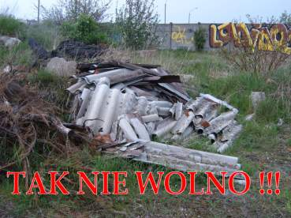

UWAGA
Zanim zawrzemy umowę z wykonawcą prac, warto poprosić przedstawiciela firmy o okazanie aktualnego zezwolenia: decyzji wydanej przez marszałka województwa zatwierdzającej program gospodarki odpadami niebezpiecznymi.
2.
Po dopełnieniu obowiązków formalnoprawnych, właściciel dokonuje wyboru wykonawcy prac. Z nim zawiera umowę na wykonywanie prac zabezpieczenia lub usuwania wyrobów zawierających azbest.
Na wykonawcy prac ciąży obowiązek zgłoszenia zamiaru przeprowadzenia tych prac, jeszcze przed przystąpieniem do ich realizacji. Zgłoszenie należy dokonać właściwemu organowi nadzoru budowlanego, właściwemu inspektorowi pracy oraz właściwemu państwowemu inspektorowi sanitarnemu w terminie co najmniej 7 dni przed rozpoczęciem prac.
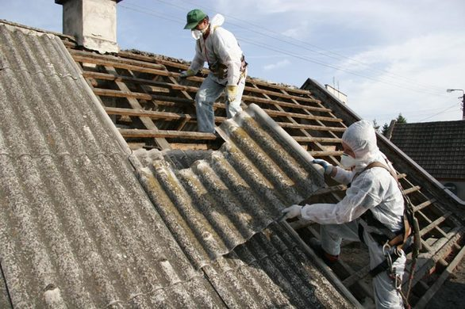

- Źródło informacji i dofinansowania na utylizacje azbestu

- O udzielenie pomocy finansowej osobom fizycznym w likwidacji wyrobów zawierających azbest można ubiegać się w Starostwie Powiatowym w Szamotułach.

- Informacje dodatkowe można uzyskać w Urzędzie Miasta i Gminy w Ostrorogu.

- Strony, na których można dowiedzieć się więcej o materiałach azbestowych:

- www.bazaazbestowa.gov.pl
- www.bezazbestu.eu

